Münster, den 11.09.2015

Liebe Mitglieder des Richard Wagner-Verbandes Münster e.V.,
sehr geehrte Damen und Herren!

Nach den Bayreuther Festspielen 2015 grüßen wir Sie herzlich und übermitteln Grüße von Herrn Horst Eggers, dem neuen Vorsitzenden des Richard Wagner-Verbandes International und vom Geschäftsführer der Stipendienstiftung Herrn Dr. Stefan Specht. Mit beiden haben wir im Rahmen der Betreuung unseres Stipendiaten Stefan Sbonnik Aktuelles ausgetauscht. Vorstandsmitglieder sowie Mitglieder des Verbandes haben am Stipendiaten-Konzert teilgenommen. Beim anschließenden Stipendiaten-Abend konnten wir unseren Verband gut repräsentieren, mit vielen Vorsitzenden anderer Verbände interessante, vielsagende Gespräche führen und weitere Kontakte knüpfen. Der Richard Wagner-Verband Münster e.V. war zudem im Mai beim Kongress in Dessau präsent. Überraschend wurde hier in der Delegiertenversammlung ein neuer Präsident International gewählt. Horst Eggers kommt aus Bayreuth und hat sich in der Mitgliederversammlung der Freunde Bayreuths vorgestellt. Hier haben Festspielleiterin Katharina Wagner und Musikdirektor Christian Thielemann Planungen für die nächsten Jahre vorgestellt. Zudem wurden Kosten und Ablauf der anstehenden Sanierung des Festspielhauses dargelegt. Eva Wagner-Pasquier wurde für Ihre Leistungen als Festspielleiterin gedankt. Auf der Basis eines Beratervertrages mit dem RWV I wird Sie zukünftig Wagnerverbände weltweit betreuen. In einem Gespräch mit Ihr haben wir Sie nach Münster eingeladen.

Einladung: Opernfahrt zur Oper am Rhein
So. 18.10. 2015 zum Opernhaus Düsseldorf
„ARABELLA“
von Richard Strauß
Lyrische Komödie in drei Aufzügen op. 79, Dichtung von Hugo von Hofmannsthal
Regie: Tatjana Gürbaca, Düsseldorfer Symphoniker unter der Leitung von Lukas Beikircher
Nach „Salome“ kehrt Tatjana Gürbaca mit einer weiteren Strauss-Inszenierung an die Deutsche Oper am Rhein zurück. Die gebürtige Berlinerin zählt zu den erfolgreichsten Regisseurinnen ihrer Generation. Sie inszenierte u.a. an den Häusern in Berlin, Wien, Graz, Leipzig, Köln, Bremen, Zürich, im Festspielhaus Baden-Baden sowie bei den Schwetzinger Festspielen. Operndirektorin am Staatstheater Mainz. Für Wagners „Parsifal“ an der Vlaamse Opera Antwerpen / Gent wurde sie 2013 von der Zeitschrift Opernwelt zur Regisseurin des Jahres gekürt.
EINFÜHRUNGSVORTRAG von Andreas Britzwein
Busabfahrt 12.00 Uhr vom Schlossplatz / Bushaltestelle Gerichtsstraße / Landgericht
Beginn 15.00 Uhr - Einlass ab 14.00 Uhr - nach Ende der Oper Rückfahrt nach Münster -
im Anschluss laden wir zum Gedankenaustausch zum Dämmerschoppen ins „Le Feu“
Wir verfügen über 35 KartenReihe 6-9 incl. Bus und u.a. Leistungen zu 68,00 €
Der Preis beinhaltet: die Eintrittskarte, die Ihnen nach verbindlicher Anmeldung mit dem Überweisungsträger zugeschickt wird
sowie die Hin- und Rückfahrt im Reisebus unseres Reiseveranstalters Weilke mit Einführungsvortrag und das Fahrertrinkgeld.
Anmeldung ab sofort bis 25.09.2015 – Mindestteilnehmerzahl 30
Kartenbestellung in der Geschäftsstelle bei Christine Müllmann Tel.: 0251 – 527203
oder per E-Mail: christine.muellmann@unitybox.de

Do. 05.05.2016 Internationaler Richard Wagner Kongress 2016
bis So. 08.05.2016
in STRASSBURG
Für unsere Mitglieder liegen Programmhefte und Anmeldebogen vor:
Interessierte melden sich in der Geschäftsstelle Tel.: 0251 – 527203
PROGRAMM:
Konzert des Symphonischen Orchesters Mulhouse,
Orgelkonzert im Straßburger Münster,
Ausflüge Unterelsässische Weinstraße mit Weinprobe, Schifffahrt rund um Strassburg geführter Stadtrundgang auf Komponistenspuren, Tagesausflug Colmar sowie
Vorträge in der Strassburger Universität, Empfang beim Bürgermeister,
Opern „FAVORITE“ und „DAS LIEBESVERBOT“.
Delegiertenversammlung für Vorsitzende der Richard Wagner-Verbände weltweit.
Kongresseröffnung, Gala Dinner und Festliches Abschlussessen
sowie eine Nachkongress Tagestour runden das interessante Programm ab.
Anmeldung bei Strasboug Evenements
bis zum 01. Dezember 2015

Do. 24.09.-26.09.2015 und So. 29.11.-01.12.2015 Informations- und Bildungsreise zum
Deutschen Bundestag nach BERLIN auf Einladung von Sybille Benning MdB.
Die Bundestagsabgeordnete hat für interessierte Mitglieder des Richard Wagner-Verbandes Münster e.V. Plätze im Doppelzimmer reserviert. Informationen in der Geschäftsstelle.

Die Programmvorschau 2015 / 2016
liegt dem Rundschreiben bei. Sie wurde vom Vorstand für Sie geplant und bietet Ihnen
in der kommenden Saison 3 Opernfahrten, 5 Stammtische mit Vortrag / unsere Mitgliederversammlung, das traditionelle Adventstreffen und Plätze bei 2 Bildungsreisen nach Berlin sowie Infos zu Kongress und Festspielen 2016.
Sie werden einige Veränderungen bemerken: Unser Tagungshotel hat seine „Münsterstube“ aufgegeben, wo wir jetzt seit einigen Jahren getagt haben.
Ein abgeschlossener Raum ist leider nicht mehr geplant, obwohl der Vorstand in Gesprächen versucht hat die Vorzüge darzulegen. Zukünftig könnte ein Vortrag / Film nur noch in den Kongressräumen mit Mietgebühren bis zu 350 € / Abend stattfinden.
Der Vorstand hat beschlossen, die Veranstaltungen Ihren Mitgliedern weiterhin kostenfrei anzubieten. Wir laden Sie daher zum 1. Stammtisch der neuen Saison
am 05.11.2015 in die Gaststätte „HIMMELREICH“, Anette-Allee 9 ein,
Einladung im nächsten Rundschreiben – Parkplätze/Taxistand vor der Tür.
Termin bitte vormerken – Gäste sind herzlich willkommen.

Im Namen des Vorstandes grüße ich Sie herzlich zur neuen Saison!
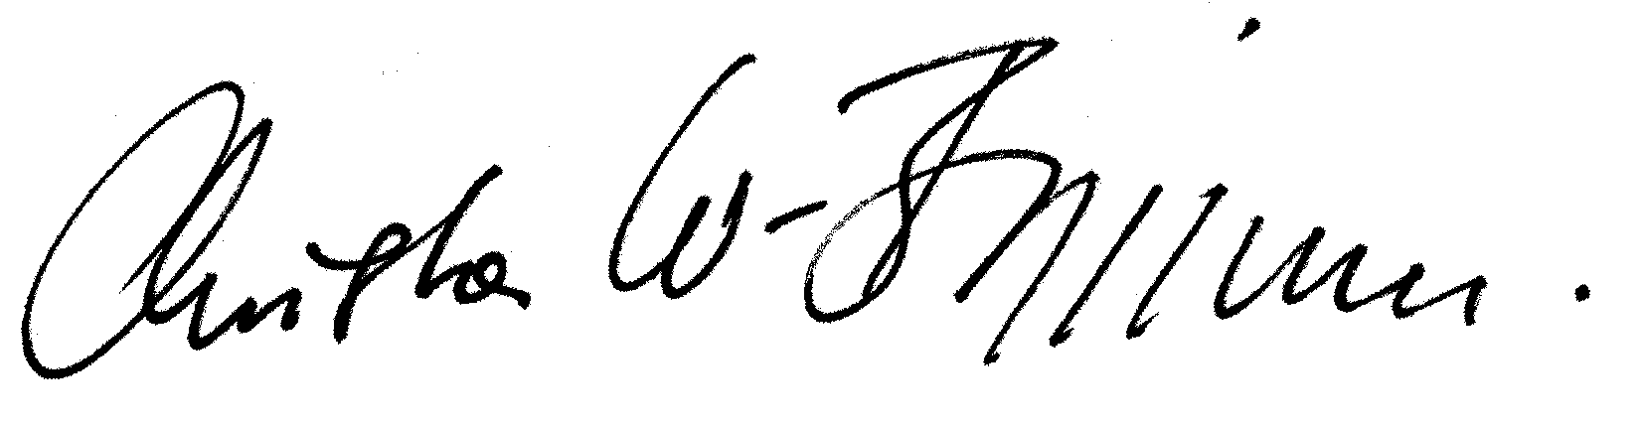
Christa Waschkowitz-Biggeleben
Vorsitzende des Richard Wagner-Verbandes Münster e.V.

Bei einigen Mitgliedern haben wir für den Jahres-Mitgliedsbeitrag 2015 noch keinen Zahlungseingang feststellen können. Ersparen Sie sich und uns zusätzliche Arbeit und Kosten.
Für Ihre Unterstützung unserer gemeinsamen Ziele bedanken wir uns herzlich.

